Conceptos termodinámicos

Proceso Adiabático: es aquel en el que no hay intercambio de energía térmica ∆Q entre un sistema y sus alrededores.

∆Q = 0
∆W = -∆U

Proceso Isocórico: es aquel en el que el volumen del sistema permanece constante.

∆W = 0

∆Q = ∆U

Proceso Isotérmico: Es aquel en que la temperatura del sistema permanece constante.

∆U = 0

∆Q = ∆W

Ejercicios
1.- En un proceso químico industrial, se proporcionan a un sistema 600 J de calor y produce 200 J de trabajo. ¿Cuál es el incremento registrado en la energía interna de este sistema?
2.- Supongamos que la energía interna de un sistema disminuye en 300 J, al tiempo que un gas realiza 200 J de trabajo. ¿Cuál es el valor de Q? ¿El sistema ha ganado o perdido calor?
3.- En u proceso termodinámico, la energía interna del sistema se incrementa en 600 J. ¿Cuánto trabajo fue realizado por el gas si en el proceso fueron absorbidos 900 J de calor?
4.- Un pistón realiza 300 J de trabajo sobre un gas, que luego se expande y efectúa 220 J de trabajo sobre sus alrededores. ¿Cuál es el cambio de energía interna del sistema si el intercambio neto del calor es cero?
5.- En un laboratorio químico, un técnico aplica 340 J de energía a un gas, al tiempo que el sistema que rodea a dicho gas realiza 140 J de trabajo sobre el gas. ¿Cuál es el cambio en la energía interna?
6.- ¿Cuál es el cambio en la energía interna en el problema 5, si los 140 J de trabajo son realizados por el gas, en lugar de realizarse sobre el gas?
7.- El volumen de un gas disminuye de 5 a 3 L bajo una presión constante de 2 atm. ¿Cuánto trabajo se realiza? ¿Se realiza trabajo sobre el gas o lo realiza éste? Si hay un incremento de 300 J en la energía interna, ¿cuál es el intercambio neto de calor?
8.- Durante una expansión isobárica, una presión constante de 250 kPa hace que el volumen de un gas pase de 1L a 3L. ¿Qué trabajo realiza el gas?
9.- Un gas encerrado en el cilindro de un motor tiene un volumen inicial de
2 x 10 ^{– 4} m³. Luego el gas se expande isobáricamente a 220 kPa. Si durante el proceso se absorben 350 J y la energía interna aumenta 150 J, ¿cuál es el volumen final del gas?
10.-Un gas ideal se expande isotérmicamente al tiempo que absorbe 4,80 J de calor. El pistón tiene una masa de 3 kg. ¿A qué altura se elevará el pistón respecto a su posición inicial?
11.- El trabajo realizado sobre un gas durante una compresión adiabática es de 140 J. Calcule el incremento de la energía interna del sistema en calorías.
12.- Se encierran en un contenedor dos kilogramos de agua, originalmente a 20 °C, de modo que todo cambio es Isocórico. Luego, el agua absorbe 9000 J de calor, al tiempo que 1500 se gotean al medio debido a un mal aislamiento. Determine el incremento en la temperatura del agua.
13.- Un gas está encerrado en una lata de cobre. ¿Cuánto calor es necesario suministrar para incrementar la energía interna en 59 J? ¿Qué tipo de proceso termodinámico está implícito en este caso?
14.- Un gas encerrado por un pistón se expande casi isobáricamente a 100 kPa.
Cuando el sistema absorbe 20000 J de calor, su volumen aumenta de 0,100 m ³ a 0,250 m ³. ¿Qué trabajo se ha realizado y cuál es el cambio en la energía interna?

15.- El calor específico del bronce es de 390 J/kg . °C. Un trozo de bronce de
4,0 kg se calienta isocóricamente, con lo que la temperatura se eleva en
10 ° C ¿Cuál es el incremento de la energía interna?

Segunda ley de la termodinámica

Es imposible construir una máquina que, funcionando de manera continua, no produzca otro efecto que la extracción de calor de una fuente y la realización de una cantidad equivalente de trabajo.
Para profundizar más y hacer más aplicable este principio, suponga que estudiamos el funcionamiento y la eficiencia de máquinas térmicas. Un sistema concreto puede ser un motor de gasolina, un motor de propulsión, una máquina de vapor o incluso el cuerpo humano.
Durante la operación de una máquina térmica, ocurren los siguientes tres procesos:
1.- Una cantidad de calor Q_{ent} se suministra a la máquina desde un recipiente a alta temperatura T_{ent}.
2.- La máquina realiza un trabajo mecánico W_{sal} mediante la utilización de una parte del calor de entrada.
3.- Una cantidad de calor Q_{sal} se libera al recipiente de baja temperatura T_{sal.}

Trabajo neto = calor de entrada – calor de salida

∆W = Q_{ent} - Q_{sal}

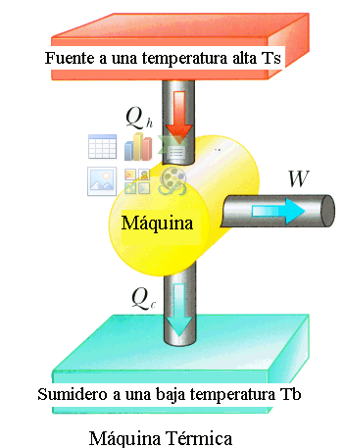

La eficiencia de una máquina térmica se define como la razón del trabajo útil realizado por una máquina respecto al calor suministrado y generalmente se expresa como porcentaje:

Eficiencia = $\frac{Trabajo de entrada}{Trabajo de salida}$

Por ejemplo una máquina con una eficiencia de 25 % (e = 0,25) podría absorber 800 J, realizar un trabajo de 200 J y desechar 600 J como calor perdido. Una máquina eficiente a 100 % es aquella en la que todo el calor de entrada se convierte en trabajo útil. En este caso no se entregaría calor al medio ambiente
(Q_{sal} = 0). Aunque en un proceso de ese tipo se conservaría la energía, se viola la segunda ley de la termodinámica. La máquina más eficiente es la que cede al medio la menor cantidad posible de calor.

Ciclo de Carnot

Todas las máquinas térmicas están sujetas a gran número de dificultades prácticas. La fricción y la pérdida de calor por la conducción y la radiación impiden que las máquinas reales funcionen a su eficiencia máxima. Una máquina ideal, libre de ese tipo de problemas, fue sugerida por Sadi Carnot
en 1824. La máquina de Carnot tiene la eficiencia máxima posible tratándose de una máquina que absorbe calor de una fuente a alta temperatura, realiza trabajo externo y deposita calor en un recipiente a baja temperatura. La eficiencia de una cierta máquina puede determinarse comparándola con la máquina de Carnot al funcionar entre las mismas temperaturas.

El ciclo de Carnot

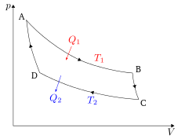

El ciclo de Carnot un diagrama: P – V para una máquina ideal. El trabajo neto es igual calor neto Q_{ent} – Q_{sal}.
Representa un gas confinado en un cilindro provisto de un émbolo móvil se pone en contacto con una fuente a alta temperatura T_{ent.} Una cantidad de calor Q_{ent} es absorbida por el gas, el cual se dilata isotérmicamente a medida que la presión disminuye. La primera etapa del ciclo de Carnot se muestra gráficamente por medio de la curva AB en el diagrama P – V. Luego, el cilindro se coloca en una base aislante, donde continúa la expansión adiabática en tanto que la presión disminuye hasta su nivel más bajo. Esta etapa se representa gráficamente por la curva BC. En la tercera etapa el cilindro es extraído de la base aislante y colocado sobre una fuente a baja temperatura T_{sal}. Una cantidad de calor Q_{sal} es extraída del gas a medida que éste se comprime isotérmicamente desde el punto C hasta el D en el diagrama P – V. Por último, el cilindro se coloca de nuevo en la base aislante, donde se comprime adiabáticamente hasta su etapa original a lo largo de la trayectoria DA. La máquina realiza trabajo externo durante el proceso de expansión y regresa a su estado inicial durante los procesos de compresión.

La eficiencia de una máquina ideal

Es difícil predecir la eficiencia de una máquina real porque calcular las cantidades Q_{ent} y Q_{sal} es complicado. Las pérdidas por calor y fricción a través de las paredes del cilindro y alrededor del émbolo, la combustión incompleta del combustible e incluso las propiedades físicas de diferentes combustibles son factores que dificultan nuestros esfuerzos por medir la eficiencia de tales máquinas. Sin embargo, podemos imaginar una máquina ideal que no se vea afectada por las dificultades prácticas. La eficiencia de dicha máquina sólo depende de las cantidades de calor absorbidas y liberadas entre dos fuentes de calor bien definidas, y no dependen de las propiedades térmicas del combustible que se use. Es decir, independientemente de los cambios internos de presión, volumen, longitud y otros factores, todas las máquinas ideales tienen la misma eficiencia cuando están funcionando entre las mismas dos temperaturas (T_{ent} – T_{sal}) .

“Una máquina ideal es aquella que tiene la más alta eficiencia posible para los límites de temperatura dentro de los que funciona”.

E = T_{ent} – T_{sal}/T_{ent}

Ejercicios

1.- ¿Cuál es la eficiencia de un motor que realiza 300 J de trabajo en cada ciclo, al tiempo que desecha 600 J hacia el medio?
2.- Durante un ciclo completo, un sistema absorbe 600 J de calor y lanza 200 J al medio. ¿Cuánto trabajo se realiza? ¿Cuál es la eficiencia de calor de entrada?
3.- Un motor con 37% de eficiencia pierde 400 J de calor en cada ciclo. ¿Qué trabajo se realiza y cuanto calor se absorbe en cada ciclo?
4.- ¿Cuál es la eficiencia de una máquina ideal que opera entre las temperaturas de 525 °K y 300 °K?
5.- Una máquina de vapor recibe vapor sobrecalentado de una caldera que trabaja a 200 °C y que lo arroja directamente al aire a 100 °C. ¿Cuál es la eficiencia ideal?
6.- En un ciclo de Carnot, la expansión isotérmica de un gas tiene lugar a 400 °K y dicho gas absorbe 500 cal de calor. ¿Cuál es la perdida de calor y que trabajo se realiza?
7.- Una máquina de Carnot absorbe 1200 cal durante cada ciclo cuando funciona entre 500 y 300 °K. ¿Cuál es la eficiencia? ¿Cuánto calor es expulsado y cuanto trabajo se realiza, en joules, durante cada ciclo?
8.- La eficiencia real de un motor es 60% de su eficiencia ideal. El motor opera entre las temperaturas de 460 y 290 °K. ¿Cuánto trabajo se realiza en cada ciclo si 1600 J de calor son absorbidos?
9.- ¿Cuál es la eficiencia de un motor que realiza 400 J de trabajo en cada ciclo, al tiempo que desecha 500 J hacia el medio?
10.- Durante un ciclo completo, un sistema absorbe 900 J de calor y lanza 500 J al medio. ¿Cuánto trabajo se realiza? ¿Cuál es la eficiencia de calor de entrada?
11.- Un motor con 45% de eficiencia pierde 300 J de calor en cada ciclo. ¿Qué trabajo se realiza y cuanto calor se absorbe en cada ciclo?
12.- ¿Cuál es la eficiencia de una máquina ideal que opera entre las temperaturas de 563 °K y 323 °K?
13.- Una máquina de vapor recibe vapor a 259 °C y que lo arroja directamente al aire a 134 °C. ¿Cuál es la eficiencia ideal?
14.- En un ciclo de Carnot, la expansión isotérmica de un gas tiene lugar a 500 °K y dicho gas absorbe 700 cal de calor. ¿Cuál es la perdida de calor y que trabajo se realiza?
15.- Una máquina de Carnot absorbe 2000 cal durante cada ciclo cuando funciona entre 800 y 500 °K. ¿Cuál es la eficiencia? ¿Cuánto calor es expulsado y cuanto trabajo se realiza, en joules, durante cada ciclo?
16.- La eficiencia real de un motor es 70% de su eficiencia ideal. El motor opera entre las temperaturas de 634 y 420 °K. ¿Cuánto trabajo se realiza en cada ciclo si 1700 J de calor son absorbidos?
17.- Calcule el trabajo realizado por un gas al pasar por todo el ciclo que aparece en la figura.
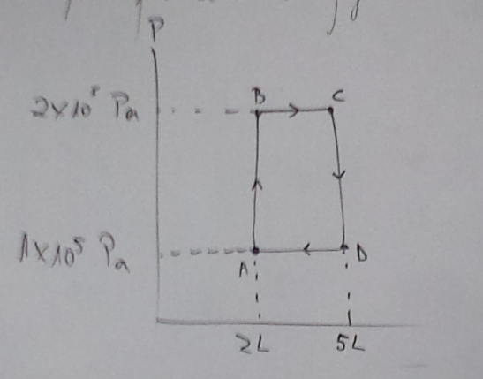

18.- cual es el trabajo neto realizado con el proceso ABCA descrito en la figura
